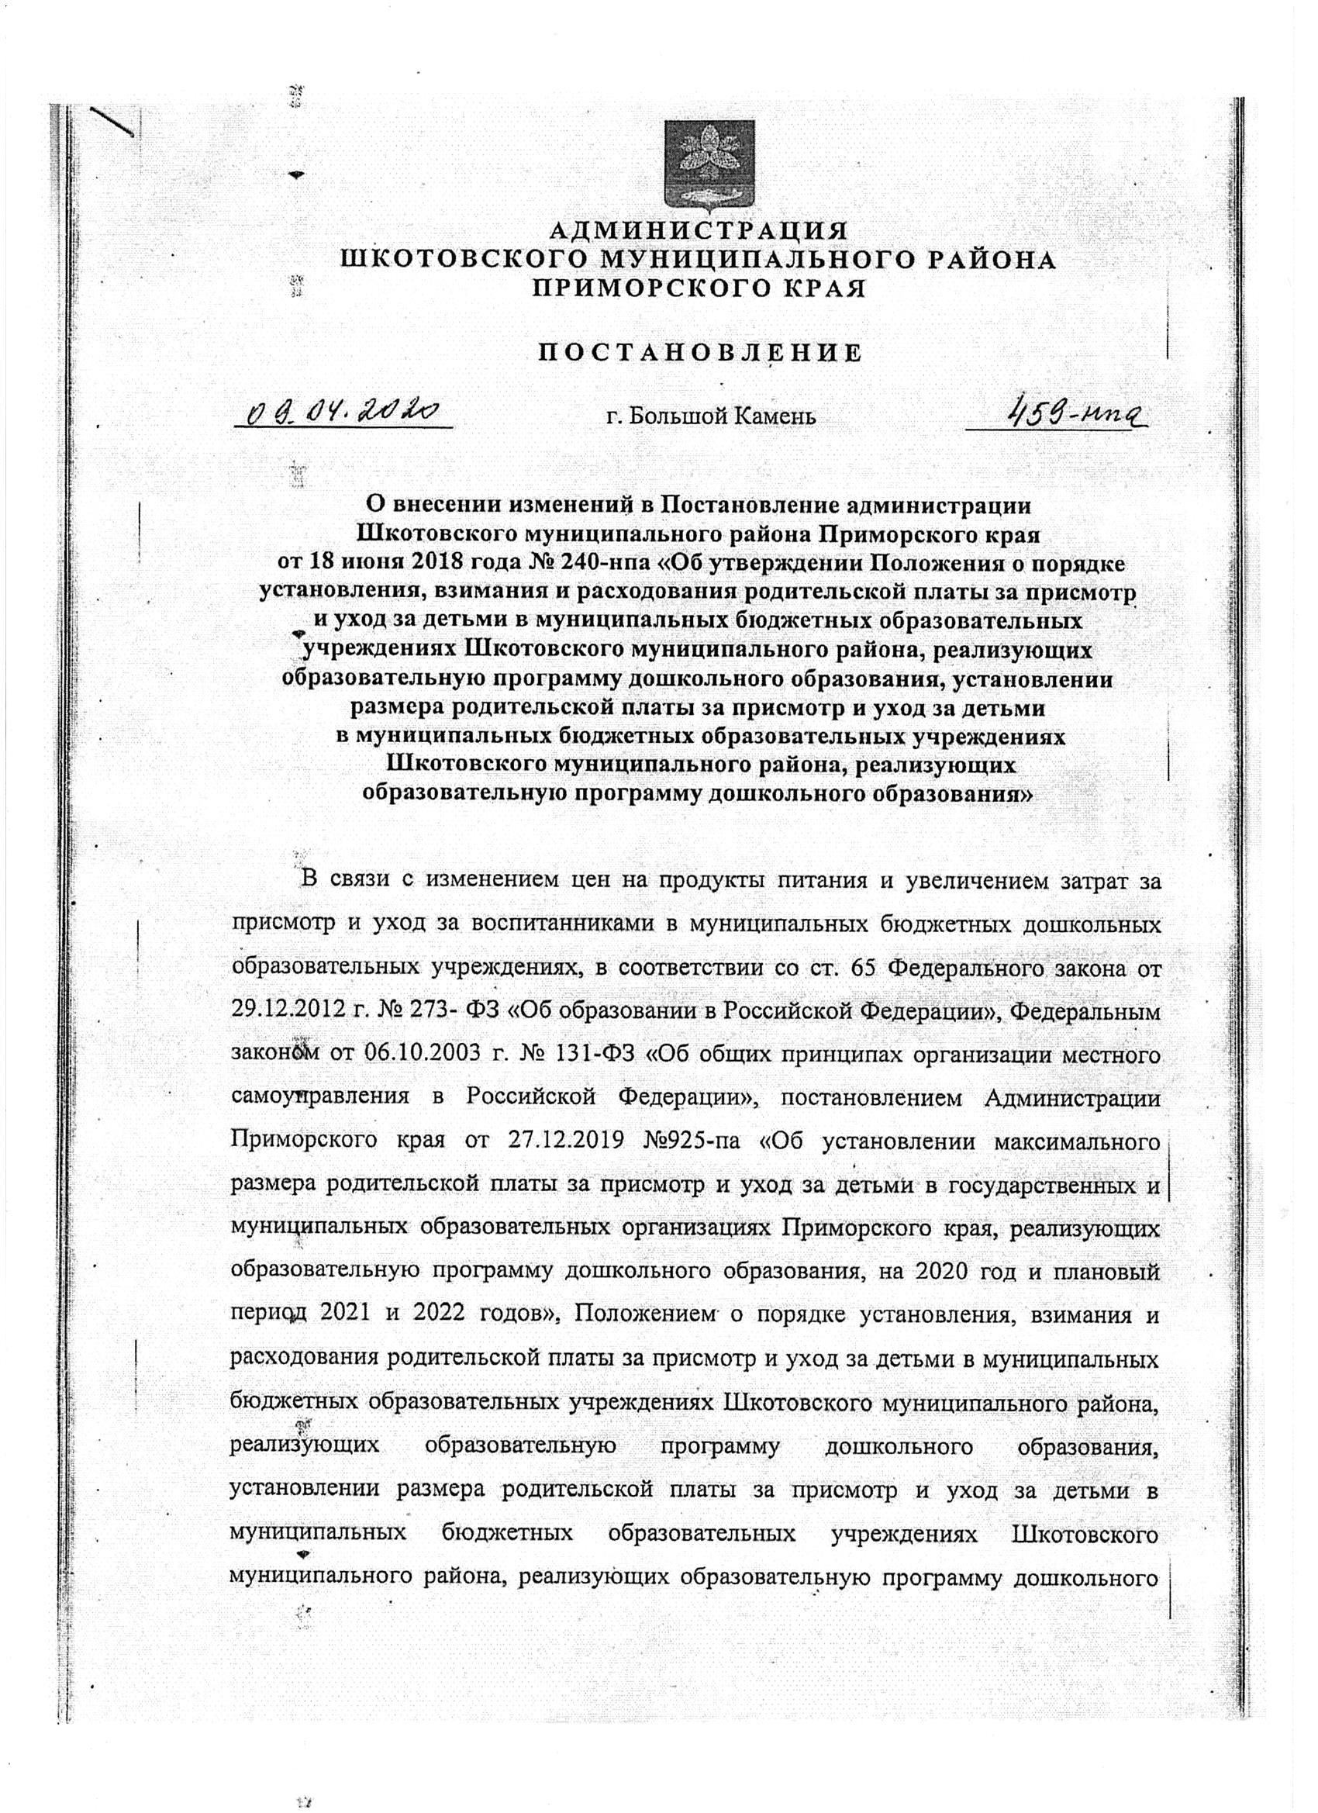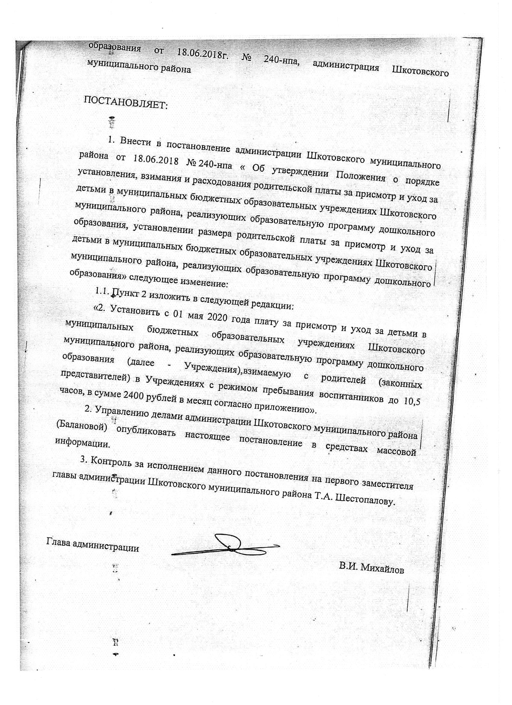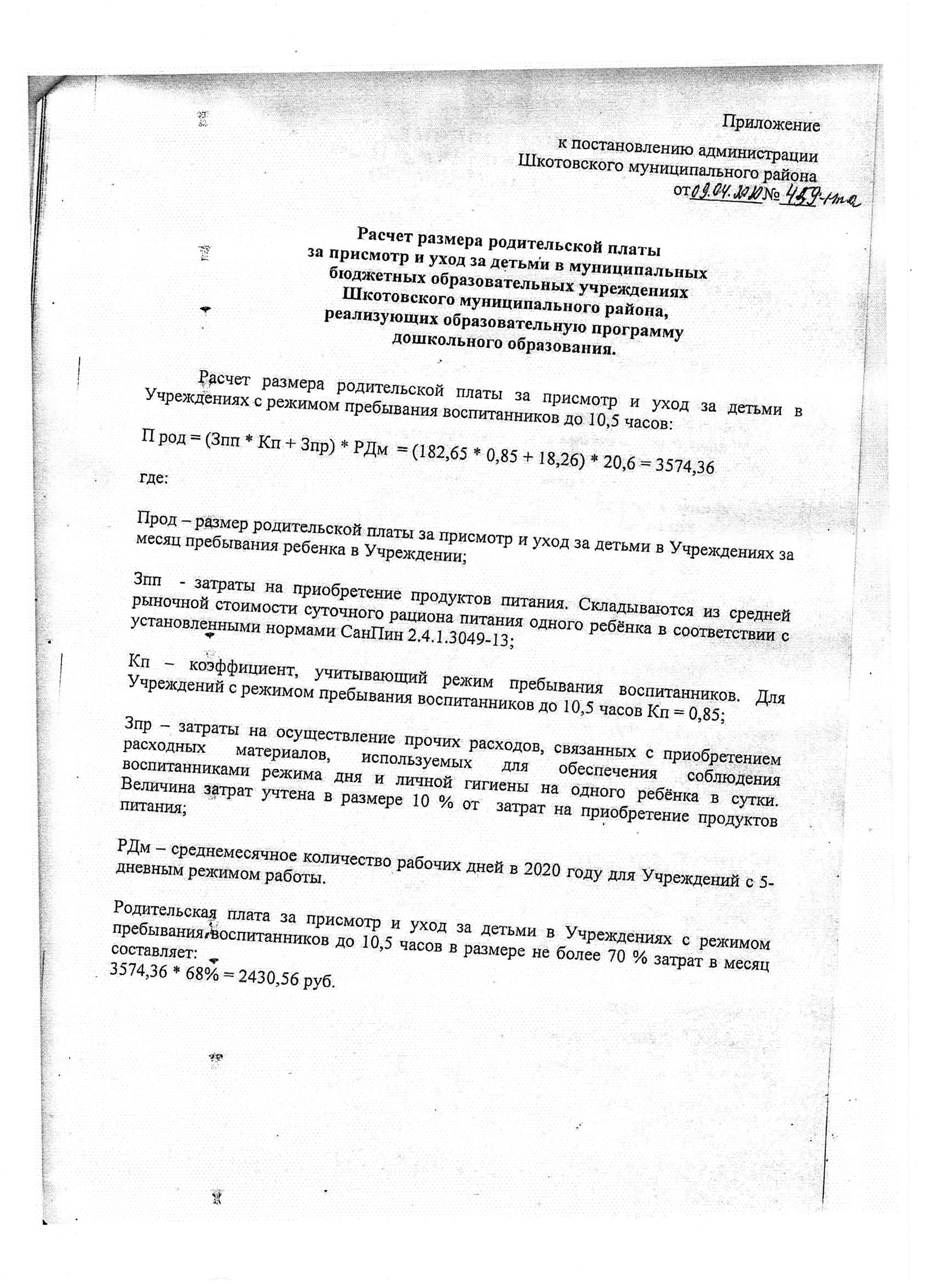

=== Подписано Простой Электронной Подписью === Дата: 03.30.2022 05:28:00 === Уникальный код: 268440-79214 === ФИО: Татьяна Бакшеева === Должность: ===